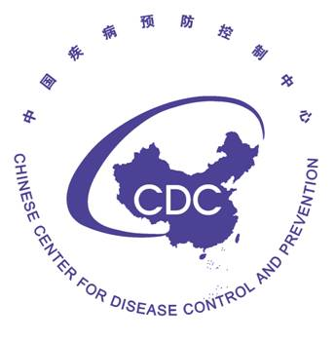
中国疾病预防控制中心2018年招收攻读
博士学位研究生
个 人 陈 述

姓名： 报考导师：
报考专业：
最感兴趣的研究方向：（1） （2）

请用1500字左右介绍你的个人基本情况，受教育、工作背景，在报考专业曾经作过的研究工作、取得的科研成果及发表的论文摘要，以及攻读博士研究生阶段的学习和研究设想等。考生个人本着诚信态度独立完成陈述。此页请打印后手写，可以使用背面。

申请人签名： 日期： 年 月 日

